Документ предоставлен КонсультантПлюс

КОМИТЕТ ГОСУДАРСТВЕННОЙ ОХРАНЫ ОБЪЕКТОВ
КУЛЬТУРНОГО НАСЛЕДИЯ ВОЛГОГРАДСКОЙ ОБЛАСТИ

ПРИКАЗ
от 7 сентября 2020 г. N 209

ОБ УТВЕРЖДЕНИИ ПРЕДМЕТА ОХРАНЫ ОБЪЕКТА КУЛЬТУРНОГО НАСЛЕДИЯ
РЕГИОНАЛЬНОГО ЗНАЧЕНИЯ "ДОМА ЖИЛЫЕ", РАСПОЛОЖЕННОГО
ПО АДРЕСУ: ВОЛГОГРАДСКАЯ ОБЛАСТЬ, Г. ВОЛГОГРАД,
КРАСНООКТЯБРЬСКИЙ РАЙОН, УЛ. ИМ. КАПИТАНА ТРЯСКИНА, 1 - 10,
В ЧАСТИ ЗДАНИЯ, РАСПОЛОЖЕННОГО ПО АДРЕСУ: Г. ВОЛГОГРАД,
КРАСНООКТЯБРЬСКИЙ РАЙОН, УЛ. ИМ. КАПИТАНА ТРЯСКИНА, 9

В соответствии с Федеральным законом от 25 июня 2002 г. N 73-ФЗ "Об объектах культурного наследия (памятниках истории и культуры) народов Российской Федерации", Порядком определения предмета охраны объекта культурного наследия, включенного в единый государственный реестр объектов культурного наследия (памятников истории и культуры) народов Российской Федерации в соответствии со статьей 64 Федерального закона от 25 июня 2002 г. N 73-ФЗ "Об объектах культурного наследия (памятниках истории и культуры) народов Российской Федерации", утвержденным приказом Министерства культуры Российской Федерации от 13 января 2016 г. N 28, Положением о комитете государственной охраны объектов культурного наследия Волгоградской области, утвержденным постановлением Администрации Волгоградской области от 19 декабря 2016 г. N 697-п, приказываю:
1. Утвердить прилагаемый предмет охраны объекта культурного наследия регионального значения "Дома жилые", расположенного по адресу: Волгоградская область, г. Волгоград, Краснооктябрьский район, ул. им. капитана Тряскина, 1 - 10, в части здания, расположенного по адресу: г. Волгоград, Краснооктябрьский район, ул. им. капитана Тряскина, 9.
2. Настоящий приказ вступает в силу со дня его подписания и подлежит официальному опубликованию.

Председатель комитета
А.Ю.БАЖЕНОВ

Утвержден
приказом
комитета государственной охраны
объектов культурного наследия
Волгоградской области
от 07.09.2020 N 209

ПРЕДМЕТ ОХРАНЫ ОБЪЕКТА КУЛЬТУРНОГО НАСЛЕДИЯ РЕГИОНАЛЬНОГО
ЗНАЧЕНИЯ "ДОМА ЖИЛЫЕ", РАСПОЛОЖЕННОГО ПО АДРЕСУ:
ВОЛГОГРАДСКАЯ ОБЛАСТЬ, Г. ВОЛГОГРАД, КРАСНООКТЯБРЬСКИЙ
РАЙОН, УЛ. ИМ. КАПИТАНА ТРЯСКИНА, 1 - 10, В ЧАСТИ ЗДАНИЯ,
РАСПОЛОЖЕННОГО ПО АДРЕСУ: Г. ВОЛГОГРАД, КРАСНООКТЯБРЬСКИЙ
РАЙОН, УЛ. ИМ. КАПИТАНА ТРЯСКИНА, 9

Предметом охраны объекта культурного наследия регионального значения "Дома жилые", расположенного по адресу: Волгоградская область, г. Волгоград, Краснооктябрьский район, ул. им. капитана Тряскина, 1 - 10, в части здания, расположенного по адресу: г. Волгоград, Краснооктябрьский район, ул. им. капитана Тряскина, 9, являются:

N  п/п | Элементы предмета охраны | Описание элемента предмета охраны | Иллюстрации
1 | Местоположение и градостроительные характеристики | отдельно стоящее здание, участвующее в формировании квартальной застройки комплекса "Дома жилые", фиксирует угол на пересечении ул. им. капитана Тряскина и межквартального проезда | 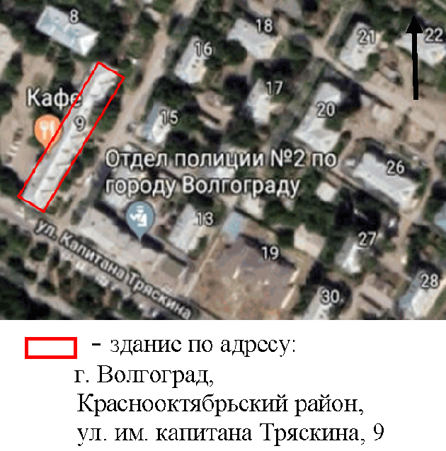
2 | Объемно-пространственная композиция здания в пределах несущих и ограждающих конструкций, капитальных стен и перекрытий на период второй половины 1940-х гг. | прямоугольное в плане двухэтажное здание с подвалом, с пятью ризалитами главного фасада и полуротондой дворового фасада | План 1-го этажа  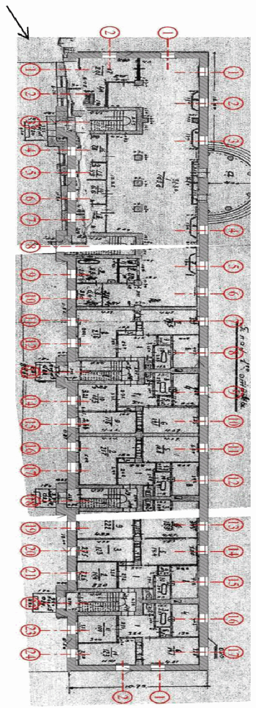  План 2-го этажа  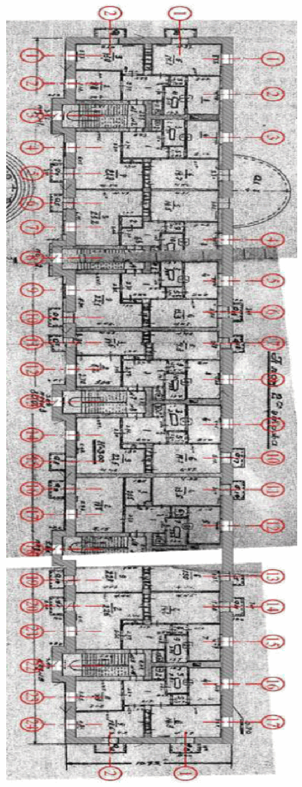  План подвала  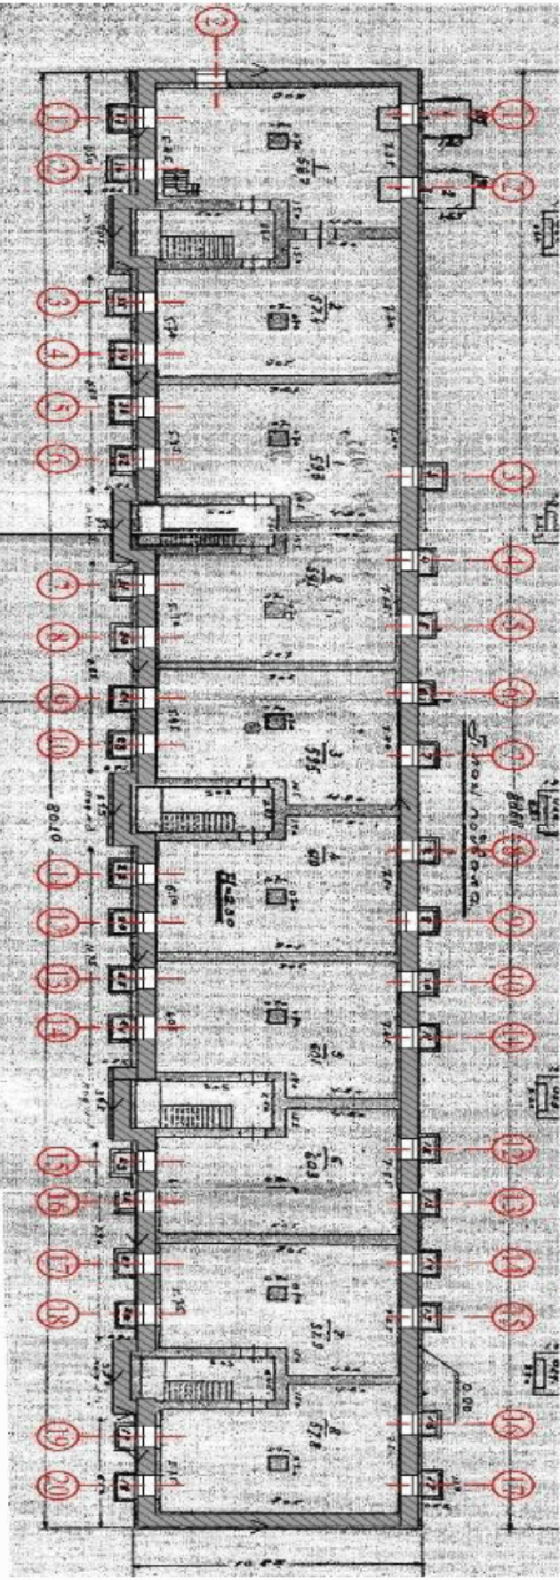
3 | Крыша | форма крыши - чердачная, вальмовая, четырехскатная со слуховыми окнами в сторону юго-восточного фасада | 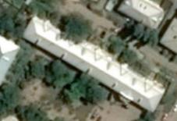
4 | Композиционное решение и архитектурно-художественное оформление юго-восточного (главного) фасада на период второй половины 1940-х гг. | характер, ритм и размер вертикального и горизонтального членения фасада в 24 световые оси, его декоративное убранство, включающее в том числе следующие элементы: | 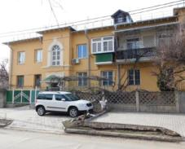  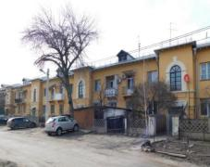
 |  | низкий оштукатуренный цоколь с фигурным завершением; консоли балконных плит 2-го этажа (в 5-й, 6-й, 10-й, 11-й, 15-й, 16-й, 19-й, 20-й световых осях) с профилем типа гусек; кованые ажурные ограждения балконов 2-го этажа (в 11-й, 15-й, 20-й световых осях); выступающие деревянные элементы стропильной системы (кобылки) с резным завершением | 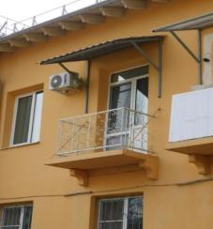
 |  | ризалиты входных групп (в 3-й, 8-й, 13-й, 18-й, 22-й световых осях); многопрофильное обрамление входных проемов; филенчатые ниши, прямоугольные филенки над дверными проемами; руст 1-го этажа; огибающий профилированный карниз под оконным проемом 2-го этажа, оконные проемы 2-го этажа с полуциркульным завершением; обрамление проемов в виде капителей и полуциркульного архивольта с клинчатым замковым камнем | 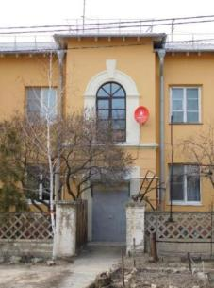  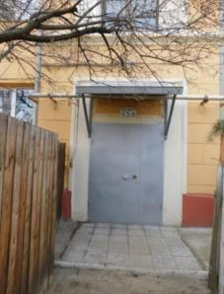  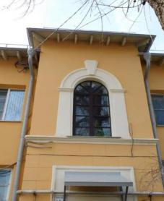
5 | Композиционное решение и архитектурно-художественное оформление юго-западного (торцевого) фасада на период второй половины 1940-х гг. | характер, ритм и размер вертикального и горизонтального членения фасада в 2 световые оси, его декоративное убранство, включающее в том числе следующие элементы: | 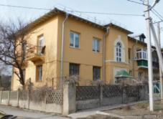
 |  | низкий оштукатуренный цоколь с фигурным завершением; консоли балконных плит 2-го этажа (в 1-й и 2-й световых осях) с профилем типа гусек; металлические ограждения балконов с волютообразными стойками 2-го этажа (в 1-й и 2-й световых осях); выступающие деревянные элементы стропильной системы (кобылки) с резным завершением | 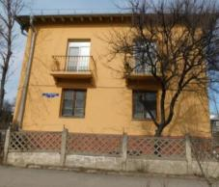  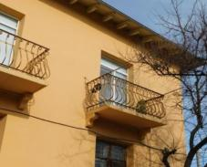
6 | Композиционное решение и архитектурно-художественное оформление северо-западного (дворового) фасада на период второй половины 1940-х гг. | характер, ритм и размер вертикального и горизонтального членения фасада в 17 световых осей, его декоративное убранство, включающее в том числе следующие элементы: | 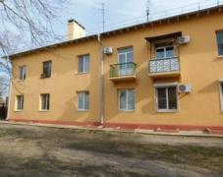  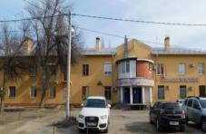
 |  | низкий оштукатуренный цоколь с фигурным завершением; консоли балконных плит 2-го этажа (в 6-й, 7-й, 10-й, 11-й, 13-й, 14-й световых осях) с профилем типа гусек; кованые ажурные ограждения балконов 2-го этажа (в 6-й, 7-й, 10-й, 11-й, 13-й, 14-й световых осях); выступающие деревянные элементы стропильной системы (кобылки) с резным завершением | 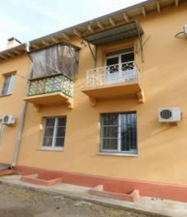
 |  | входная группа 1-го этажа с открытой полуротондой - четыре простых колонны, лестницы; треугольный фронтон, декорированный профилированным венчающим карнизом | 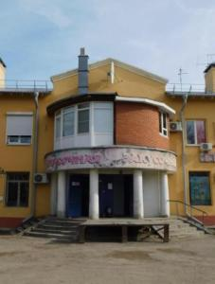
7 | Композиционное решение и архитектурно-художественное оформление северо-восточного (торцевого) фасада на период второй половины 1940-х гг. | характер, ритм и размер вертикального и горизонтального членения фасада в 2 световые оси, его декоративное убранство, включающее в том числе следующие элементы: | 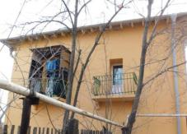
 |  | низкий оштукатуренный цоколь с фигурным завершением; консоли балконных плит 2-го этажа (в 1-й и 2-й световых осях) с профилем типа гусек; металлические ограждения балконов с волютообразными стойками 2-го этажа (в 1-й и 2-й световых осях); выступающие деревянные элементы стропильной системы (кобылки) с резным завершением | 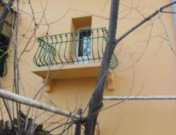
8 | Материалы и характер обработки фасадов | фасады - оштукатурены, окрашены
9 | Конструктивная схема здания | фундаменты, капитальные стены и перекрытия, их конструкции и материалы | 